GIÁO DỤC STEM TẠI TRƯỜNG THPT NGUYỄN ĐỨC THUẬN
Trong chương trình giáo dục phổ thông tổng thể có quy định: Hoạt động trải nghiệm là hoạt động giáo dục bắt buộc. Hoạt động trải nghiệm nhấn mạnh tới sự huy động tổng hợp các kiến thức và kĩ năng từ nhiều lĩnh vực giáo dục khác nhau, hướng dẫn học sinh áp dụng vào thực tế trong nhà trường và xã hội. Dạy học STEM là một hoạt động trong khuôn khổ của giáo dục trải nghiệm.
Để giáo dục STEM được vận dụng hiệu quả trong chương trình giáo dục của nhà trường ở các năm học tới, các thầy cô giáo trường THPT Nguyễn Đức Thuận đã tự nghiên cứu, tìm hiểu về phương pháp giáo dục STEM và tổ chức tốt một số bài học STEM.
Đặc biệt, với điều kiện cơ sở vật chất ở vùng nông thôn, các thầy cô đã hướng dẫn học sinh tận dụng nguyên liệu vật chất sẵn có ở gia đình, sản phẩm tái chế,.. để làm công cụ học tập.
Nối tiếp sự thành công của hội thi “Chế tạo tên lửa, chinh phục không gian” vào tháng 01/2021, các bài học STEM sẽ tạo thêm niềm yêu thích ứng dụng khoa học, công nghệ trong đời sống của học sinh. Học sinh chủ động nghiên cứu sách giáo khoa, tài liệu học tập, tích cực vận dụng kiến thức thông qua thực hành thiết kế, chế tạo, thử nghiệm,…Phương pháp giáo dục mới cũng là cơ hội để phát triển đội ngũ nhà giáo. Các thầy cô giáo sẽ luôn tự bồi dưỡng, trang bị kiến thức, kĩ năng, phương pháp, học hỏi kinh nghiệm trong tổ chức các hoạt động dạy học.
Một số hình ảnh trong các bài học STEM

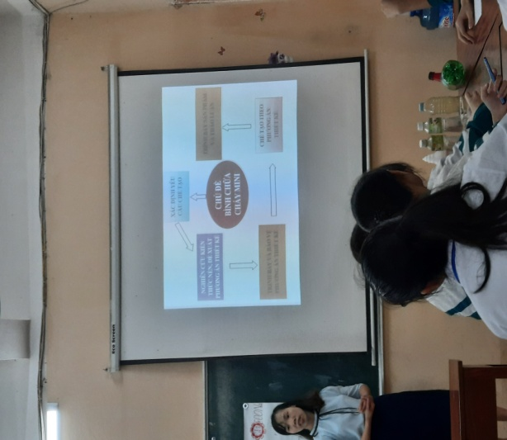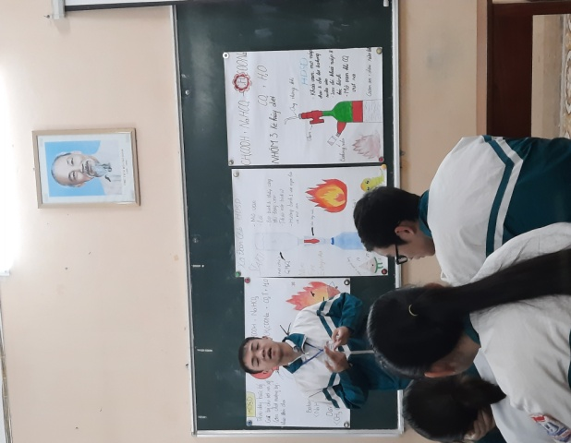
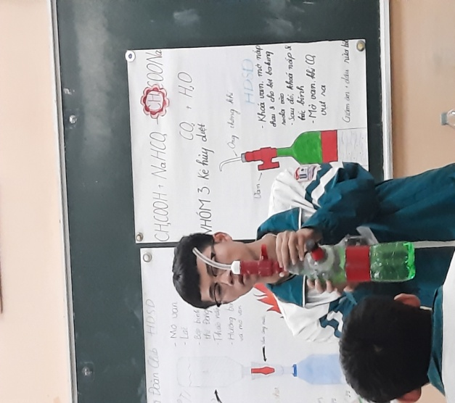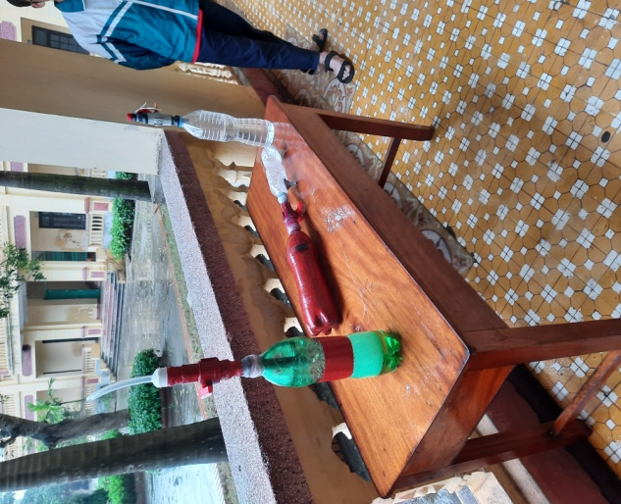
Học sinh chế tạo bình chữa cháy mini từ vỏ chai nhựa
(Bài dạy của Cô giáo Bùi Thị Trang - Giáo viên môn Hóa học)
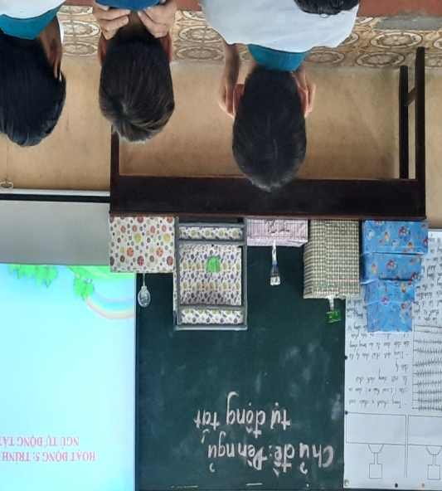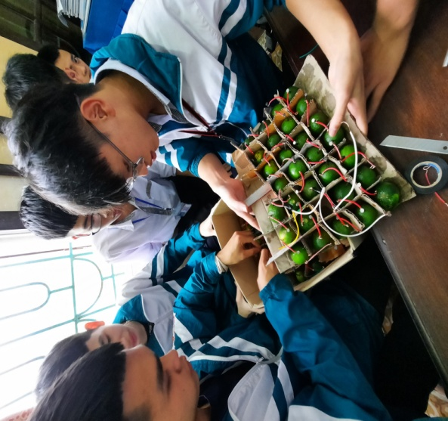
Học sinh chế tạo đèn ngủ tự động tắt có nguồn điện từ củ, quả.
(Bài dạy của Thầy giáo Vũ Đình Lý - Giáo viên môn Vật lí)
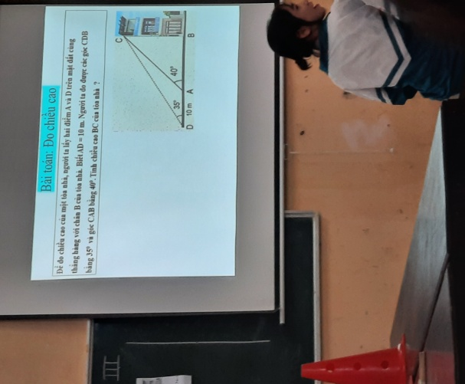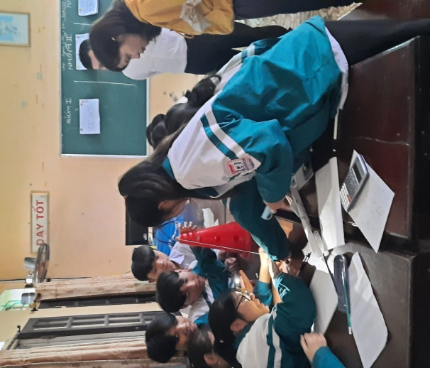

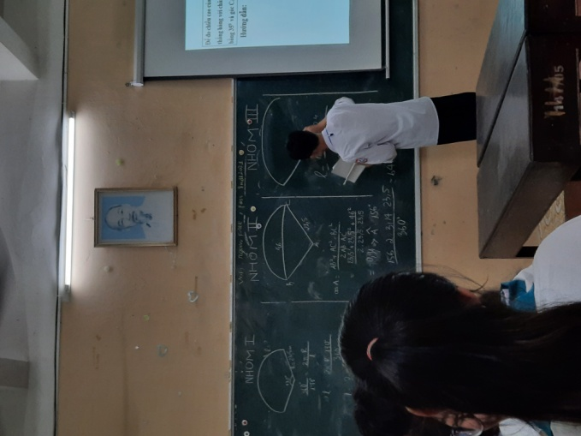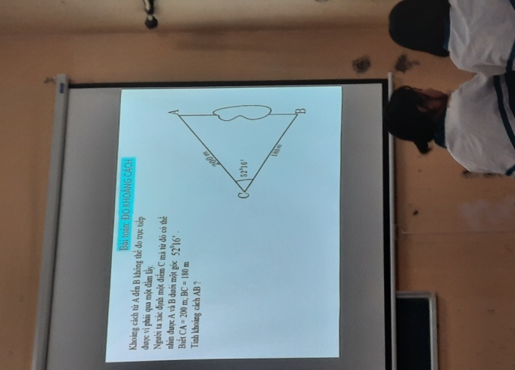
Học sinh ứng dụng hệ thức lượng trong tam giác vào các bài toán thực tế
(Bài dạy của Thầy giáo Vũ Tuấn Hiệp - Giáo viên môn Toán)

